Северное притяжение.
Притяжение – это физическое явление тяготения тел друг к другу. Согласно «Закону земного притяжения» Ньютона между всеми телами во Вселенной действует сила взаимного притяжения. Есть такое уникальное место на Земле – где одна и та же сила заставляет людей бросать обжитые места и приезжать на Север – в г. Ухту и оставаться на ухтинской орбите долгие годы.
Главной притягательной силой являются люди. Они, сами того не замечая, вовлекаются в круговорот городских традиций. Вот и появление фестиваля «Северное притяжение» неслучайно. На территории городского округа осуществляют деятельность 19 национально-культурных автономий, проживают около 6000 иностранных граждан и трудовых мигрантов.
Давно назрела необходимость создать мероприятие, отвечающее за вопросы национального развития, межнационального благополучия и взаимодействия этносов. Речь идет не о стандартном мероприятии, посвященном традиционным государственным праздникам и юбилейным датам, но о мероприятии в рамках которого в неформальной обстановке взаимодействуют все национально-культурные автономии города. Фестивальная среда непременно станет площадкой для социально-культурной адаптации представителей разных этносов, для адаптации горожан к национальной культуре мигрантов. Главный принцип - интерактивность. С национально-культурными автономиями будут работать пять учреждений культуры на разных площадках, каждое учреждение будет делать ставку на конкретное мероприятие со своими целями и результатами. Каждая автономия независимо от опыта работы, от возможностей и ресурсов может реализовать свои интересы в той среде, которая им интересна и приемлема. В основе - сочетание интеллектуально-познавательных и развлекательных мероприятий. Фестиваль открылся 3 июня в 12.00 часов дня в Центральной библиотеке «Презентацией деятельности национально-культурных автономий города».
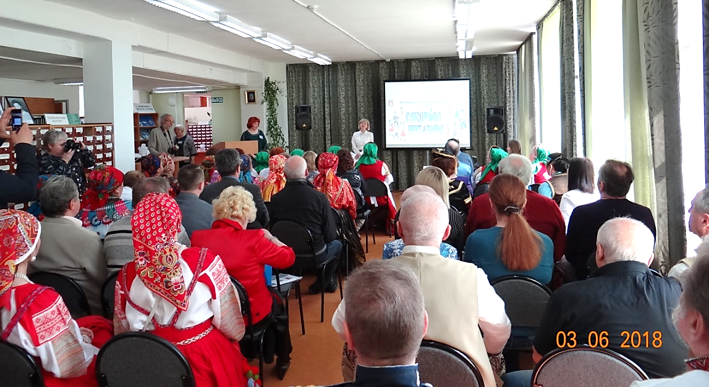
Открытие фестиваля в отделе краеведения
МУ «Центральная библиотека» МОГО «Ухта», пр-т Ленина, д. 40
Мне удалось побывать на этом празднике межнациональной науки любви и уважения друг к другу. Первым впечатлением был восторг от красочных нарядов, колоритных фигур, теплого общения «без самовара». Восторг перемешивался с желанием посмотреть все и сразу – настолько интересные и увлекательные люди были вокруг. На открытие фестиваля автономии пришли с группами поддержки. Вместе отвечали за презентацию деятельности автономий.
Докладчики были весьма интересны, и их было много. Коллективный разум подсказывал всем, что целесообразнее будет уделять понемногу времени каждому слайду презентации, чтобы потом еще показать – «фишечку», «изюминку» своего выступления. Чего тут только не было: пластинки и патефон 1937 года, из которого звучал голос Сталина, чайная «калмыцкая» церемония, вареники с песком, диалог двух сударушек на усть-цилемском говоре, выступление известных в г. Ухте коллективов и солистов: В. Иляниной, К. Фреймана, «Ухтинского сувенира», «Ух-ты», «Визув ю».
В.Б. Сангаджиева рассказывает  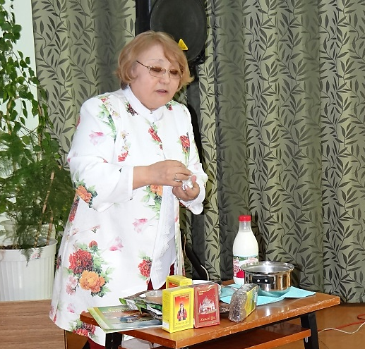  о калмыцком чае | 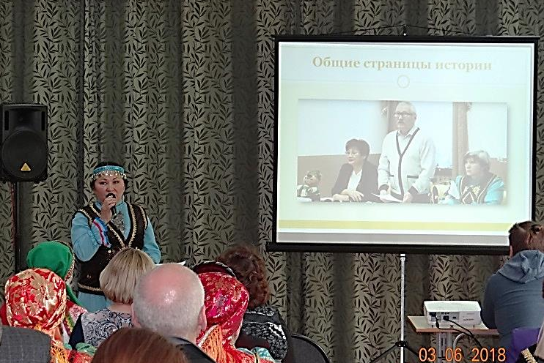  Выступление З.Р. Галимовой,  председателя НКА башкир «Дуслык»
Все удивительное – рядом, на расстоянии вытянутой руки. Обещанное прикосновение к истории автономий в конечном итоге оказалось увлекательным погружением на долгих три часа. Никуда не денешься от вечного дефицита времени. Но это то мероприятие, где нет необходимости выбирать между выступающими. Это часы дружеского общения и умения слушать.
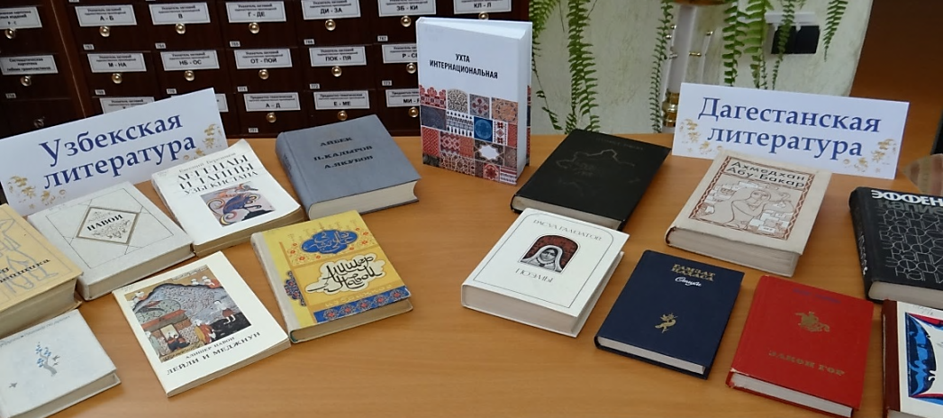

В фойе второго этажа Центральной библиотеки была оформлена замечательная
выставка национальной литературы
Артистичный А.В. Кичигин, точный В.Н. Яговкин, музыкальная С.Г. Соболева, сдержанный А.Н. Алиметов, ироничный В.И. Яремчук, остроумный Н.В. Самунашвили, романтичный Г.Р. Меликсетян, деловитый С.А. Волков, нежная З.Р. Галимова, заботливая Л.К. Потапова, конкретный Н.А. Постельный, бойкая В.А. Павлова, серьезный А. Х. оглы Агаев, - все создавали круговорот притяжения, который и благодаря им называется северным.
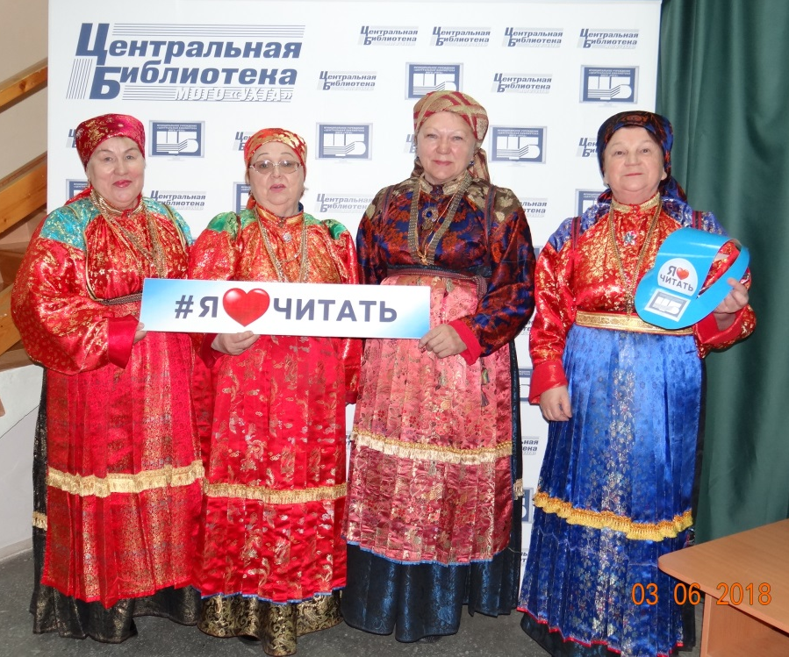

Усть-цилемские девчата в фотозоне «Я люблю читать»
МУ «Центральная библиотека» МОГО «Ухта», пр-т Ленина, д. 40
Рано или поздно все имеет свойство заканчиваться, но лишь для того, чтобы началось что-то другое. Творческий багаж национально-культурных автономий раскроет еще больше следующее фестивальное мероприятие - «Выставка национальных костюмов», которое стартует 19 августа в Доме молодежи.

Главный эксперт отдела
реализации культурной политики
МУ «Управление культуры администрации МОГО «Ухта» С.А. Буторина

